Отчет по мероприятиям 25.02.- 03.03.2019г.
02 марта 2019 года в 11:00 на лыжной базе с. Чеускино прошла Эстафета по лыжным гонкам среди учащихся , посвященная 5-ой годовщине проведения ХХII паролимпийских зимних игр в 2014г. г. Сочи.
Общее количество участников: 15 человек.
Ответственный: Стулиев Алексей Владимирович.
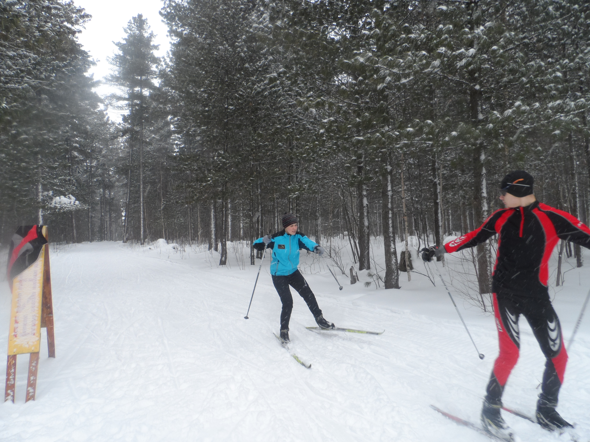
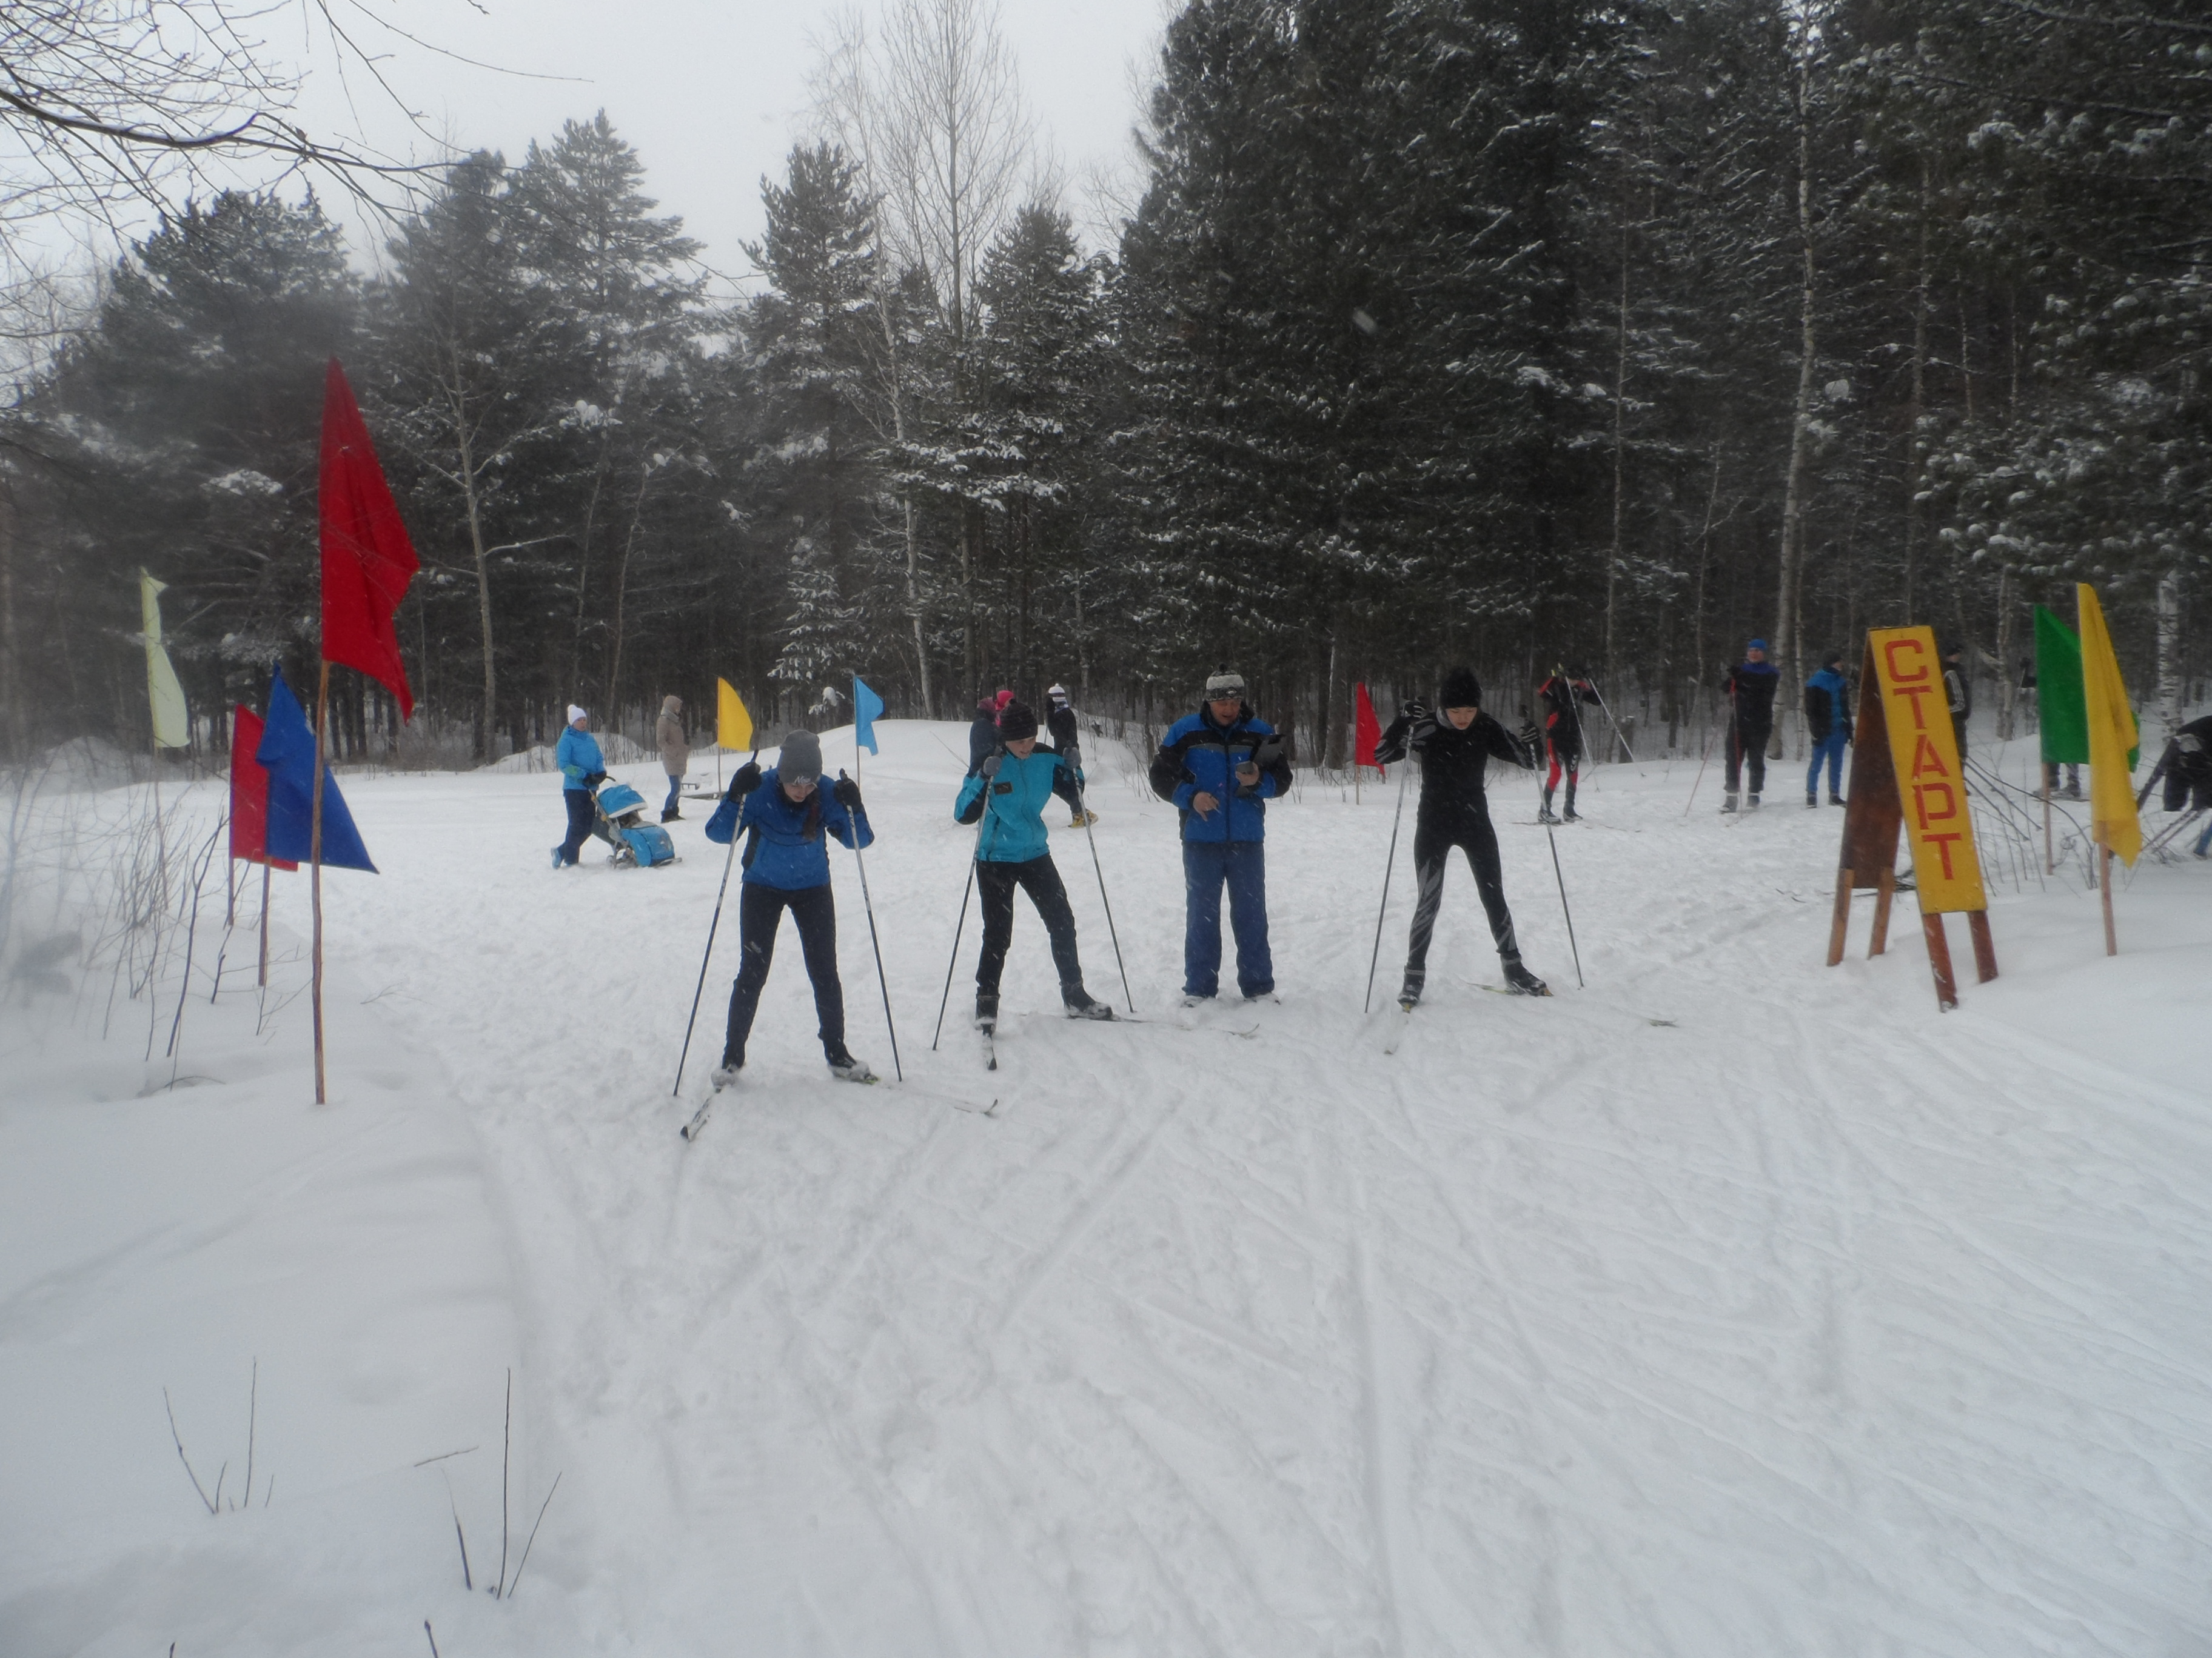

01 марта 2019г. в 18:00ч. прошли соревнования по спортивно-развлекательной игре «Простынбол» , приуроченные к Международному женскому дню 8 Марта.
Общее количество участников: 80 человек.
Ответственные: инструктора-методисты – Белкина Мария Юрьевна, Глушко Анна Николаевна.

